**פרויקט במקצוע**

**"מבוא לתכנות בסביבת האינטרנט"**

**NBA**



|  |  |
| --- | --- |
| *שם :* | *יהונתן בורוכוב* |
| *ת.ז :* | *327552741* |
| *כיתה :* | *י-11* |
| *שם המורה :* | *איזבלה טבלין* |

|  |  |
| --- | --- |
| *שם מנהל האתר:* | *demo@gmail.com* |
| *סיסמת מנהל:* | *Demo123* |
| *דף כניסה:* | *Homepage.aspx* |

2021

תוכן עניינים

|  |  |
| --- | --- |
| נושא/ים | עמוד/ים |
| עמוד שער | 1 |
| תוכן עניינים | 2 |
| טופס הערכה | 3 |
| מבוא | 4-5 |
| הפעלת האתר | 6 |
| מפת האתר | 7 |
| מבנה בסיס הנתונים | 8 |
| קוד האתר | 9-26 |

טופס הערכה

**מבוא לתכנות בסביבת אינטרנט - גיליון הערכה - 899127**

|  |  |
| --- | --- |
| **בית הספר: דה שליט** | **שם התלמיד: יהונתן בורוכוב תעודת זהות: 327552741** |
| **נושא העבודה: NBA** | |

|  |  |  |  |
| --- | --- | --- | --- |
| הנושא | מירב הנקודות | ניקוד | הערות |
| **תיק עבודה מסודר וברור**  ·          תיק עבודות התלמיד חייב להיות זמין בעת הבחינה.  ·          התיק חייב להיות מסודר, רשמי וייצוגי (עטוף או כרוך).  ·          הגשת כל החלקים הנדרשים בפרויקט:  ·         שם העבודה,  שם התלמיד, לוגו של בית הספר, נושא העבודה  ·         סביבת הפיתוח  ·         תיעוד והסבר הפתרון:  - הסבר מפורט של הפרויקט (מטרה, יעדים, טכנולוגיה, שימושים).  - תרשים זרימה של הפרויקט לפי שמות קבצים.  - תרשים זרימה של מימוש טופס הזנת נתונים או הצגת נתונים, שאילתה. כולל מבנה רשת האינטרנט.  ·         קוד התכנית ותקליטון  דפי קוד של פונקציות לאימות טופס או כל פונקציה אחרת שנעשה בה שימוש בפרויקט.  אין צורך לצרף דפי html של הפרויקט. | 10 |  |  |
| **היקף והשגת מטרות הפרויקט**  ·     עומד בדרישות החובה (15 נק`)  הפרויקט עובד וכל המטרות שהוגדרו מבוצעות:  טופס הרשמה וטופס התחברות  שימוש ב-Session וב-  Application  הוגדרה טבלה בעלת 4 תכונות מחרוזת ואחת שאיננה מחרוזת  שימוש בזיהוי משתמש  שימוש בשאילתות Select, Insert, Update, Delete  ·    נכונות האלגוריתם והתכנית (15 נק`)  תיבדק על ידי הצבת ערכים לא נכונים ובדיקה שיש פתרון באלגוריתם לערכים אלו.  דוגמאות: הזנת ערך מספרי לשדה טקסט.    שדה לא ריק  ·    איכות הפתרון (5 נק`)  תיבדק לפי יעילות ובדיקה של האפשרויות לטעות בהזנת הנתונים כמו כן הכוונה מתאימה לגולש לגבי כל סוג של טעות. | 35 |  |  |
| **שליטה בפרויקט ובתחום הדעת**  ·   הסבר הפרויקט וחלקיו (20 נק`)  תלמיד צריך לדעת להסביר את הפונקציות בהן השתמש (java script ,vb script) ולהסביר לפי אילו אירועים השתמש בכדי להפעיל את הפונקציות.  תלמיד צריך להסביר כיצד ממומש קוד asp בתכנית (הסבר מצורף). התלמיד יכול להשתמש בתרשימי הזרימה בכדי להסביר או לענות על השאלות.  רמת הפרויקט צריכה להימדד לפי מספר רמות. כל רמה תעניק לתלמיד ציון נוסף מתוך סך הציון האפשרי בשלב זה. (פרוט הרמות מצורף).  ד שליטה בתכנים של החלופה (15 נק`)  שאלות תיאורטיות על תכני החלופה, תוך הצמדות לפרויקט של התלמיד. לדוגמה: היכן מתבצע קטע קוד מסויים? (בצד שרת או בצד לקוח)  מה ההבדל בין Session ל- Application?  על פי שיקול דעת הבוחן ניתן להסתפק בהסבר הפרויקט וחלקיו ולא לשאול על תכנים של החלופה. | 35 |  |  |
| **שינויים והרחבות במהלך הבחינה:**  ניתן לבקש מהתלמיד לבצע שינוי ב:   1. קוד תצוגה או צד לקוח. 2. שאילתת sql או קוד צד שרת. | 20 |  |  |
| ציון הבחינה | 100 |  |  |

**הערה: ניתן להוסיף לתלמיד עד 5 נקודות במידה ואיכות ומורכבות הפרויקט הם מעל הנדרש. בכל מקרה הציון המקסימלי לא יעלה על 100.**

**שם הבוחן: _______________                   חתימה: ____________________**

מבוא

מטרות האתר:

מטרת האתר שבניתי היא לתת לאנשים מידע מורחב על כדורסל וליגת הכדורסל של ארצות הברית. שילבתי אמצעים מעניינים וניסיתי להראות בדרך מעניינת את הליגה.

קהל יעד:  
קהל היעד של האתר הוא אנשים שאוהבים כדורסל, ומתעניינים בליגת הNBA.

תיאור האתר:

האתר עוסק בנושא כדורסל וליגת הNBA. באתר ישנם גם הסברים מפורטים, טבלאות וחידון.  
גולש שאינו רשום לאתר יכול לראות את החידון על ה ,NBAהעמוד הראשי, ודפי הרשמה וכניסה לאתר. גולש רשום- יכול להנות ממגוון של אינפורמציה ואפשרויות שונות לתפעול המשתמש שלו. מנהל- יכול בנוסף לאפשרויות הרשום, לקבל מידע על הגולשים, לעדכן את פרטיהם, למחוק אותם מן האתר, ולחפש את הרשומים עפ"י הקבוצה האהודה שלהם.  
הרישום מתבצע באמצעות טופס רישום המחייב את הגולש לענות את שדות שונים כגון: שם פרטי, שם משפחה, גיל, אימייל, קבוצה אהודה וסיסמה.

האתר ואני:  
בחרתי בנושא הכדורסל והNBA מפני שאני מאוד מתעניין בהם.

עניין אותי לדעת איזה קבוצות הן האהודות ביותר, ועניין אותי לדעת אם כדורסל והכדורסל האמריקאי מעניין את הישראלים.  
לכן עשיתי את האתר הזה בניסיון לספק לאנשים מענה ולהוכיח כי בתחום הכדורסל יש דברים רבים וזה תחום ענק שמלא באינפורמציה מעניינת ומרתקת.

במהלך העבודה לא נתקלתי בקשיים כל כך מסובכים, הדבר היחידי שהיה קשה בשבילי היה עיצוב האתר, לקח לי הרבה זמן לעצב את האתר כמו שצריך.

הפעלת האתר

**מידע כללי על האתר:**

האתר נבנה בטכנולוגית ASP.Net

הקוד נכתב ב visual studio 2019 -

השפות תכנות: C#, JavaScript

שפת שאילתות – SQL  
שפת תגיות-HTML

עיצוב האתר נעשה בעזרת CSS .

כיצד להפעיל את האתר?

פרטי התחברות: בקובץ Login.aspx

|  |  |  |
| --- | --- | --- |
|  | מנהל | משתמש |
| אימייל | demo@gmail.com | demo2@gmail.com |
| סיסמא | Demo123 | Demo123 |

מפת האתר

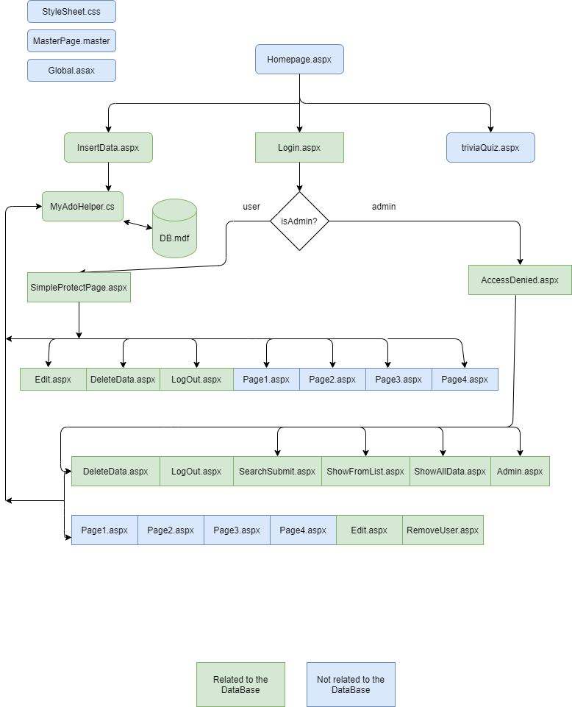

מבנה בסיס נתונים

מבנה בסיס הנתונים

**שם מסד הנתונים: DB.mdf**

**שם טבלת משתמשים:personalData**

|  |  |  |
| --- | --- | --- |
| שם השדה | סוג הנתונים | תיאור |
| fName | טקסט | שם פרטי |
| lName | טקסט | שם משפחה |
| email | טקסט | אימייל |
| age | טקסט | גיל |
| favoriteTeam | טקסט | קבוצה מועדפת |
| password | טקסט | סיסמא |
| isAdmin | bit | האם מנהל |

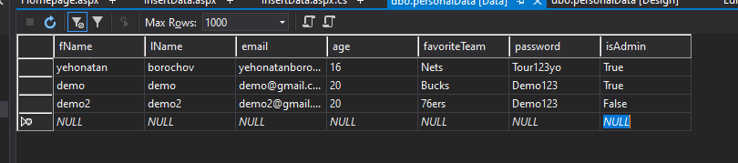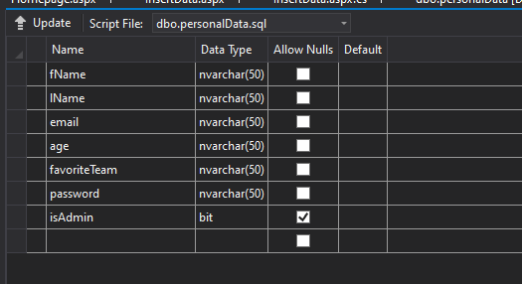

קוד האתר

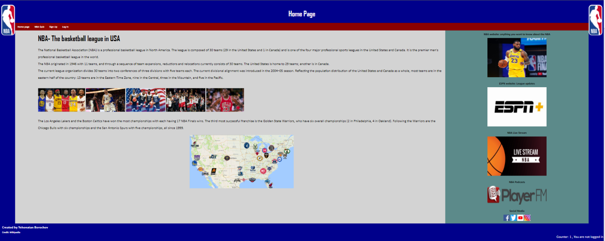

טופס רישום

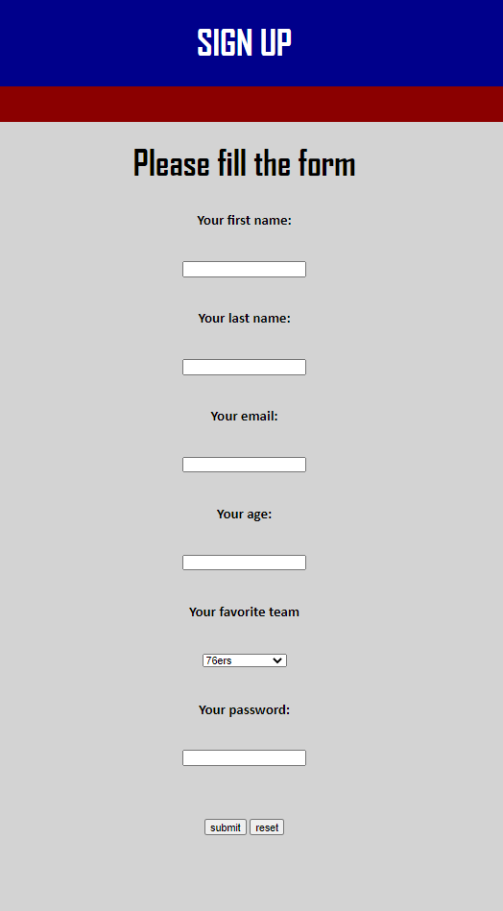

InsertData.aspx

<%@ Page Title="" Language="C#" MasterPageFile="~/MasterPage.master" AutoEventWireup="true" CodeFile="InsertData.aspx.cs" Inherits="InsertData" %>

<asp:Content ID="Content1" ContentPlaceHolderID="head" Runat="Server">

<header>

<br />

<img src="images/NBALOGO.png" align="left" width="2.3%" />

<img src="images/NBALOGO.png" align="right" width="2.3%" />

<h1 style="color:white"> SIGN UP </h1>

<style>

p {

font-family: Calibri;

font-size: 22px;

text-align: left;

}

a{

color: black;

font-weight: bold;

text-decoration: none;

}

</style>

</header>

<script type="text/javascript">

var msg = "";

function isEmpty(str) {

if (str.length == 0)

return true;

else

return false;

}

function isNumeric(str) {

if (isNaN(str))

return false;

else

return true;

}

function English(str) {

for (var i = 0; i < str.length; i++)

if (!((str.charAt(i) >= 'a' && str.charAt(i) <= 'z') || (str.charAt(i) >= 'A' && str.charAt(i) <= 'Z')))

return false;

return true;

}

function isEmail(str) {

if (str.split("@").length == 2 && str.indexOf("@") != 0 && str.indexOf(".") != 0 && str.lastIndexOf(".") != str.length - 1 && str.length >= 5 && str.length <= 30 && str.indexOf("@") != str.length - 1)

return true;

else

return false;

}

function dotNextShtrudle(str) {

for (var i = 0; i < str.length - 1; i++) {

if ((str.charAt(i) == "@" && str.charAt(i + 1) == "." || str.charAt(i) == "." && str.charAt(i + 1) == "@"))

return true;

}

return false;

}

function dotAfterShtrudle(str) {

for (var i = 0; i < str.length - 1; i++)

if (str.charAt(i) == "@")

for (var j = i; j < str.length - 1; j++)

if (str.charAt(j) == ".")

return true;

return false;

}

function PhoneValid(str) {

if (str.length != 10)

return false;

return true;

}

function isValidString(str) {

var badChars = "!#$%^&*()_-+=|{[}]:'?/><,\"";

for (var i = 0; i < str.length; i++)

for (var j = 0; j < badChars.length; j++)

if (str.charAt(i) == badChars.charAt(j))

return false;

return true;

}

function Password(str) {

var badChars = "אבגדהוזחטיכלמנסעפצקרשתןםךףץ";

for (var i = 0; i < str.length; i++)

for (var j = 0; j < badChars.length; j++)

if (str.charAt(i) == badChars.charAt(j))

return false;

return true;

}

function DoubleDot(str) {

for (var i = 0; i < str.length - 1; i++) {

if (str.charAt(i) == "." && str.charAt(i + 1) == ".")

return true;

}

return false;

}

function StartsWith0(str) {

return str.charAt(0) == 0;

}

function checkForm() {

msg = "";

if (isEmpty(document.getElementById("fName").value))

msg += "<li> please type your first name</li><br>";

else if (!(English(document.getElementById("fName").value)))

msg += "<li> type your first name in english </li><br>";

if (isEmpty(document.getElementById("lName").value))

msg += "<li> please type your last name</li><br>";

else if (!(English(document.getElementById("lName").value)))

msg += "<li> type your last name in english </li><br>";

if (isEmpty(document.getElementById("password").value))

msg += "<li>please type your password</li><br>";

else if (document.getElementById("password").value.length < 6)

msg += "<li>too short password</li><br>";

else if (!Password(document.getElementById("password").value))

msg += "<li>please type an password with all the rules </li><br>";

if (isEmpty(document.getElementById("email").value))

msg += "<li>please type your email</li><br>";

else if (!(isEmail(document.getElementById("email").value)))

msg += "<li>please type an email with all the rules </li><br>";

else if (document.getElementById("email").value.length < 6)

msg += "<li>too short email</li><br>";

else if (DoubleDot(document.getElementById("email").value))

msg += "<li>please type an email with all the rules </li><br>";

else if (dotNextShtrudle(document.getElementById("email").value))

msg += "<li>please type an email with all the rules </li><br>";

else if (!dotAfterShtrudle(document.getElementById("email").value))

msg += "<li>please type an email with all the rules </li><br>";

else if (!isValidString(document.getElementById("email").value))

msg += "<li> bad chars </li><br>";

if (isEmpty(document.getElementById("age")))

msg += "<li>please write your age</li><br>";

if (msg.length == 0)

return true;

else {

document.getElementById("errors").innerHTML = msg;

return false;

}

}

</script>

</asp:Content>

<asp:Content ID="Content2" ContentPlaceHolderID="ContentPlaceHolder1" Runat="Server">

<div class="flex-container">

<div>

<form id="form1" method="post" onsubmit="return checkForm();" action="InsertData.aspx">

<h1> Please fill the form </h1>

<%=regStatus %>

<%=errors %>

<h3>Your first name: </h3>

<input type="text" name="fName" id="first name"/>

<h3>Your last name: </h3>

<input type="text" name="lName" id="last name" />

<h3>Your email: </h3>

<input type="text" name="email" id="email" />

<h3>Your age: </h3>

<input type="text" name="age" id="age" />

<h3>Your favorite team </h3>

<select name="favoriteTeam" id="favoriteTeam">

<option value="Philadelphia"> 76ers </option>

<option value="Brooklyn"> Nets </option>

<option value="Milwaukee"> Bucks </option>

<option value="New York"> Knicks </option>

<option value="Atlanta"> Hawks </option>

<option value="Miami"> Heat </option>

<option value="Boston"> Celtics </option>

<option value="Washington"> Wizards </option>

<option value="Indiana"> Pacers </option>

<option value="Charlotte"> Hornets </option>

<option value="Chicago"> Bulls </option>

<option value="Toronto"> Raptors </option>

<option value="Cleveland "> Cavaliers </option>

<option value="Orlando"> Magic </option>

<option value="Detroit"> Pistons </option>

<option value="Utah"> Jazz </option>

<option value="Phoenix"> Suns </option>

<option value="Denver "> Nuggets </option>

<option value="LA"> Clippers </option>

<option value="Dallas"> Mavericks </option>

<option value="Portland"> Trail Blazers </option>

<option value="Los Angeles"> Lakers </option>

<option value="Memphis"> Grizzlies </option>

<option value="Golden State"> Warriors </option>

<option value="San Antonio"> Spurs </option>

<option value="New Orleans"> Pelicans </option>

<option value="Sacramento"> Kings </option>

<option value="Minnesota "> Timberwolves </option>

<option value="Oklahoma City"> Thunder </option>

<option value="Houston"> Rockets </option>

</select>

<h3>Your password: </h3>

<input type="text" name="password" id="password" />

<br /><br />

<input type="submit" name="submit" value="submit"/>

<input type="reset" name="reset" value="reset" />

<br /><br />

<br /><br />

</form>

<p id="errors"> </p>

<%=errors %>

</div>

</div>

</asp:Content>

InsertData.aspx.cs

using System;

using System.Collections.Generic;

using System.Linq;

using System.Web;

using System.Web.UI;

using System.Web.UI.WebControls;

public partial class InsertData : System.Web.UI.Page

{

public string regStatus;

public string errors="";

protected void Page_Load(object sender, EventArgs e)

{

if (Request.Form["submit"] != null)

{

string fName = Request.Form["fName"];

string lName = Request.Form["lName"];

string email = Request.Form["email"];

string age = Request.Form["age"];

string favoriteTeam = Request.Form["favoriteTeam"];

string password = Request.Form["password"];

string fileName = "DB.mdf";

string table = "personalData";

string selectQuery = "SELECT * FROM " + table + " WHERE email='" + Request.Form["email"] + "'";

if (MyAdoHelper.IsExist(fileName, selectQuery))

regStatus = "The email already exists";

else

{

// sql = string.Format("INSERT INTO support (idNum,password,firstName,lastName,gender,phone,email,address, isAdmin) VALUES('{0}','{1}','{2}','{3}','{4}','{5}','{6}','{7}','{8}')", idNum, password, firstName, lastName, gender, phone, email, address, false);

string sql = string.Format("INSERT INTO personalData (fName, lName,email, age, favoriteTeam, password,isAdmin) VALUES('{0}','{1}','{2}','{3}','{4}','{5}','{6}')", fName, lName, email, age, favoriteTeam, password, false);

MyAdoHelper.DoQuery(fileName, sql);

if (Request.Form["submit"] != null)

if (Request.Form["user"] != "")

{

Session["user"] = Request.Form["user"];

regStatus= "Hello "+ favoriteTeam +" fan!!, I am happy to see you " + Session["user"];

}

else

Response.Write("type your name");

}

}

}

}

דפי קוד שרת:

**קוד הדפים המשמשים לעבודה של המשתמש הרשום מול בסיס הנתונים**

Edit.aspx.cs

using System;

using System.Collections.Generic;

using System.Linq;

using System.Web;

using System.Web.UI;

using System.Web.UI.WebControls;

public partial class SimpleEdit : System.Web.UI.Page

{

public string userMsg;

protected void Page_Load(object sender, EventArgs e)

{

//הגנה על הדף

if (Session["user"] == null || Session["user"] == "")

{

Response.Redirect("AccessDenied.aspx");

}

string fileName = "DB.mbf";

string tableName = "personalData";

string selectQuery = "";

string sql = "";

string email = Request.Form["email"];

string pass = Request.Form["oldPassEdit"];

string repass = Request.Form["newPassEdit"];

if (Request.Form["subEdit"] != null)

{

selectQuery = "SELECT * FROM " + tableName + " WHERE email='" + email + "' AND [password] = '" + pass + "'";

sql = "UPDATE " + tableName + " SET [password]='" + repass + "' WHERE email='" + email + "' AND[password] ='" + pass + "'";

if (MyAdoHelper.IsExist(fileName, selectQuery))

{

MyAdoHelper.DoQuery(fileName, sql);

userMsg = "updated";

}

else

{

userMsg = "wrong password or email";

}

}

}

}

RemoveUser.aspx.cs

using System;

using System.Collections;

using System.Configuration;

using System.Data;

using System.Linq;

using System.Web;

using System.Web.Security;

using System.Web.UI;

using System.Web.UI.HtmlControls;

using System.Web.UI.WebControls;

using System.Web.UI.WebControls.WebParts;

using System.Xml.Linq;

using System.Data.SqlClient;

public partial class RemoveUser : System.Web.UI.Page

{

protected void Page_Load(object sender, EventArgs e)

{

string fileName = "MsSqlDB.mdf";

if (Request.QueryString["email"] != null)

{

string email = Request.QueryString["email"];

string sql = "DELETE FROM personalData WHERE email = '" + email + "'";

MyAdoHelper.DoQuery(fileName, sql);

}

Response.Redirect("Admin.aspx");

}

}

RemoveUser.aspx.cs

using System;

using System.Collections.Generic;

using System.Linq;

using System.Web;

using System.Web.UI;

using System.Web.UI.WebControls;

public partial class SearchSumbit : System.Web.UI.Page

{

public string usersList = "";

protected void Page_Load(object sender, EventArgs e)

{

//הגנה על הדף

if (Session["isAdmin"] == null || (bool)Session["isAdmin"] != true)

{

Response.Redirect("AccessDenied.aspx");

}

string fileName = "DB.mbf";

string tableName = "personalData";

string selectQuery = "";

if (Request["printAll"] != null)

{

selectQuery = "SELECT * FROM " + tableName;

}

else if (Request.Form["submitFName"] != null)

{

selectQuery = "SELECT * FROM " + tableName;

selectQuery += " WHERE ";

selectQuery += " fName = '" + Request.Form["fName"] + "'";

}

else if (Request.Form["submitfteam"] != null)

{

selectQuery = "SELECT * FROM " + tableName;

selectQuery += " WHERE ";

selectQuery += " favoriteTeam= '" + Request.Form["favoriteTeam"] + "'";

}

if (selectQuery != "")

{

usersList = MyAdoHelper.printDataTableNew(MyAdoHelper.ExecuteDataTable(fileName, selectQuery)).ToString();

}

}

}

ShowFromList.aspx.cs

using System;

using System.Data;

using System.Configuration;

using System.Linq;

using System.Web;

using System.Web.Security;

using System.Web.UI;

using System.Web.UI.HtmlControls;

using System.Web.UI.WebControls;

using System.Web.UI.WebControls.WebParts;

using System.Xml.Linq;

using System.Data.SqlClient;

public partial class ShowFromList : System.Web.UI.Page

{

public string userMsg = "";

public string usersList = "";

protected void Page_Load(object sender, EventArgs e)

{

string fileName = "DB.mbf";

string tableName = "personalData";

string selectQuery = "SELECT subject FROM " + tableName + " GROUP BY favoriteTeam";

DataTable table = MyAdoHelper.ExecuteDataTable(fileName, selectQuery);

int length = table.Rows.Count;

if (length > 0)

{

usersList += "<select id='favoriteTeam' name='favoriteTeam'>";

for (int i = 0; i < length; i++)

{

usersList += "<option>";

usersList += table.Rows[i]["favoriteTeam"].ToString();

usersList += "</option>";

}

usersList += "</select> <br />";

}

if (Request.Form["ShowfavoriteTeam"] != null)

{

string favoriteTeam = Request.Form["favoriteTeam"];

string sql = "SELECT * FROM personalData WHERE favoriteTeam='" + favoriteTeam + "'";

userMsg = MyAdoHelper.printDataTableNew(MyAdoHelper.ExecuteDataTable(fileName, sql)).ToString();

}

}

}

ShowAllData.aspx.cs

using System;

using System.Collections;

using System.Configuration;

using System.Data;

using System.Linq;

using System.Web;

using System.Web.Security;

using System.Web.UI;

using System.Web.UI.HtmlControls;

using System.Web.UI.WebControls;

using System.Web.UI.WebControls.WebParts;

using System.Xml.Linq;

using System.Data.SqlClient;

public partial class ShowAllData : System.Web.UI.Page

{

public string usersList;

protected void Page_Load(object sender, EventArgs e)

{

string fileName = "DB.mbf";

string tableName = "personalData";

string selectQuery = "SELECT * FROM " + tableName;

usersList = MyAdoHelper.printDataTableNew(MyAdoHelper.ExecuteDataTable(fileName, selectQuery)).ToString();

}

}

SimplaProtectPage.aspx.cs

using System;

using System.Collections;

using System.Configuration;

using System.Data;

using System.Linq;

using System.Web;

using System.Web.Security;

using System.Web.UI;

using System.Web.UI.HtmlControls;

using System.Web.UI.WebControls;

using System.Web.UI.WebControls.WebParts;

using System.Xml.Linq;

using System.Data.SqlClient;

public partial class SimpleProtectedPage : System.Web.UI.Page

{ public string userMsg;

protected void Page_Load(object sender, EventArgs e)

{

//המעבר לעמוד זה לאחר הקלדת שם וססמה

//הדבק שורות הגנה כגון אלה על כל דף עליו תרצה להגן

//בראש כל דף מוגן

if (Session["isAdmin"] == null || (bool)Session["isAdmin"] != true)

{

//ניתן להציג הודעה או להעביר לעמוד בו הודעה

//userMsg=("כניסה למנהל בלבד");

Response.Redirect("AccessDenied.aspx");

}

//מכאן יופיע קוד מוגן בלבד

else

{

userMsg=(" דף מנהל - ברוך הבא - שים לב לשינוי בתפריט");

}

}

}

Edit.aspx

<%@ Page Title="" Language="C#" MasterPageFile="~/MasterPage.master" AutoEventWireup="true" CodeFile="Edit.aspx.cs" Inherits="SimpleEdit" %>

<asp:Content ID="Content1" ContentPlaceHolderID="head" Runat="Server">

<header>

<br />

<img src="images/NBALOGO.png" align="left" width="2.3%" />

<img src="images/NBALOGO.png" align="right" width="2.3%" />

<h1 style="color:white"> EDIT Password </h1>

<style>

p {

font-family: Calibri;

font-size: 22px;

text-align:left;

}

table,tr,td{

font-family: Calibri;

font-size: 22px;

text-align:center;

}

h4

{

font-size: 18px;

text-align: center;

line-height: 0.1%;

}

.video{

text-align:left;

}

.right_col{

background-color: #5c8a8a;

}

a{

color: black;

font-weight: bold;

text-decoration: none;

}

</style>

</header>

</asp:Content>

<asp:Content ID="Content2" ContentPlaceHolderID="ContentPlaceHolder1" Runat="Server">

<div class="flex-container">

<div>

<center>

<h1 > Edit Password</h1>

<form id="SimpleEdit" method="post">

<table>

<tr>

<td>Enter email:</td>

<td><input type="text" name="email" /></td>

</tr>

<tr>

<td>Enter current password:</td>

<td><input type="password" name="oldPassEdit" /></td>

</tr>

<tr>

<td>Enter new password:</td>

<td><input type="password" name="newPassEdit" /></td>

</tr>

</table>

<input type="submit" name="subEdit" value="update" />

</form>

<br />

<br />

<br />

<br />

<br />

<br />

<br />

<br />

<br />

<br /> <br />

</center>

</div>

</div>

<%= userMsg %>

</asp:Content>

DeleteData.aspx.cs

using System;

using System.Collections.Generic;

using System.Linq;

using System.Web;

using System.Web.UI;

using System.Web.UI.WebControls;

public partial class DeleteData : System.Web.UI.Page

{

public string userMsg;

protected void Page_Load(object sender, EventArgs e)

{

//הגנה על הדף

if (Session["user"] == null || Session["user"] == "")

{

Response.Redirect("AccessDenied.aspx");

}

string fileName = "DB.mdf";

string tableName = "personalData";

if (Request.Form["delete"] != null)

{

string email = Request.Form["email"];

string password = Request.Form["password"];

string sql = "DELETE FROM personalData WHERE email ='" + email + "' AND password='" +password+"'";

MyAdoHelper.DoQuery(fileName, sql);

userMsg = " The ID was deleted";

}

}

}

AdminEditUser.aspx.cs

using System;

using System.Collections;

using System.Configuration;

using System.Data;

using System.Linq;

using System.Web;

using System.Web.Security;

using System.Web.UI;

using System.Web.UI.HtmlControls;

using System.Web.UI.WebControls;

using System.Web.UI.WebControls.WebParts;

using System.Xml.Linq;

using System.Data.SqlClient;

public partial class AdminEditUser : System.Web.UI.Page

{

protected void Page_Load(object sender, EventArgs e)

{

if (Session["isAdmin"] == null || (bool)Session["isAdmin"] != true)

{

Response.Redirect("AccessDenied.aspx");

}

string fileName = "DB.mdf";

string tableName = "personalData";

if (Request.Form["submit"] != null)

{

bool isAdmin = false;

string fName = Request.Form["fName"];

string lName = Request.Form["lName"];

string email = Request.Form["email"];

string age = Request.Form["age"];

string favoriteTeam = Request.Form["favoriteTeam"];

string password = Request.Form["password"];

if (Request.Form["isAdmin"] != null)

isAdmin = true;

string sql = "UPDATE personaldata SET fName = '" + fName + "'";

sql += ", lName='" + lName + "'";

sql += ", email='" + email + "'";

sql += ", age='" + age + "'";

sql += ", favoriteTeam='" + favoriteTeam + "'";

sql += ", password='" + password + "'";

sql += ", isAdmin='" + isAdmin + "'";

MyAdoHelper.DoQuery(fileName, sql);

Response.Redirect("Admin.aspx");

}

}

}

**מנהל האתר:**

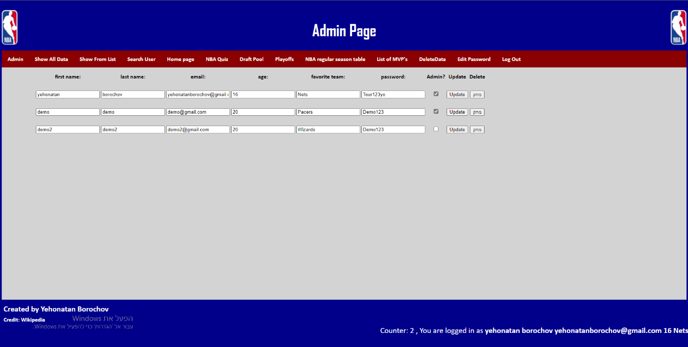

**Admin.aspx.cs**

using System;

using System.Collections;

using System.Configuration;

using System.Data;

using System.Linq;

using System.Web;

using System.Web.Security;

using System.Web.UI;

using System.Web.UI.HtmlControls;

using System.Web.UI.WebControls;

using System.Web.UI.WebControls.WebParts;

using System.Xml.Linq;

using System.Data.SqlClient;

public partial class Admin : System.Web.UI.Page

{

public string supportList = "";

protected void Page_Load(object sender, EventArgs e)

{

//הגנה על הדף

if (Session["isAdmin"] == null || (bool)Session["isAdmin"] != true)

{

Response.Redirect("AccessDenied.aspx");

}

//סיום הגנה

string fileName = "DB.mdf";

string tableName = "personalData";

string selectQuery = "SELECT * FROM " + tableName;

DataTable table = MyAdoHelper.ExecuteDataTable(fileName, selectQuery);

int length = table.Rows.Count;

if (length > 0)

{

supportList += "<table>";

supportList += "<tr>";

supportList += "<th> first name:</th>";

supportList += "<th> last name:</th>";

supportList += "<th> email:</th>";

supportList += "<th> age:</th>";

supportList += "<th>favorite team:</th>";

supportList += "<th> password:</th>";

supportList += "<th>Admin?</th>";

supportList += "<th>Update</th>";

supportList += "<th>Delete</th>";

supportList += "</tr>";

for (int i = 0; i < length; i++)

{

supportList += "<tr>";

supportList += "<form method='post' action='AdminEditUser.aspx'>";

supportList += "<td><input type='text' name='fName' value='" + table.Rows[i]["fName"] + "' /></td>";

supportList += "<td><input type='text' name='lName' value='" + table.Rows[i]["lName"] + "' /></td>";

supportList += "<td><input type='text' name='email' value='" + table.Rows[i]["email"] + "' dir='ltr' /></td>";

supportList += "<td><input type='text' name='age' value='" + table.Rows[i]["age"] + "' dir='ltr' /></td>";

supportList += "<td><input type='text' name='favoriteTeam' value='" + table.Rows[i]["favoriteTeam"] + "' /></td>";

supportList += "<td><input type='text' name='password' value='" + table.Rows[i]["password"] + "' /></td>";

if ((bool)table.Rows[i]["isAdmin"] == true)

supportList += "<td> <input type='checkbox' name='isAdmin' value='true' checked='checked' /></td>";//!!!!!!!!!!!

else

supportList += "<td> <input type='checkbox' name='isAdmin' value='true' /></td>";

supportList += "<td><input type='submit' name='submit' value='Update' /></td>";

supportList += "<td><input type='button' onclick='window.location.href=\"RemoveUser.aspx?email=" + table.Rows[i]["email"] + "\"' value='מחק' /></td>";

supportList += "</form>";

supportList += "</tr>";

}

supportList += "</table>";

}

}

}